

**INSTITUTO TECNOLÓGICO DE OAXACA**

**INGENIERÍA EN SISTEMAS COMPUTACIONALES**

**MATERIA**: INGENIERÍA DE SOFTWARE

**ACTIVIDAD 2 T3:** “REPORTE DE AVANCE 2/4 DEL 21 AL 26 DE JUNIO 2021“

**ALUMNOS**:   
DIEGO REVILLA JOSÉ ANTONIO  
GARCÍA GARCÍA JOSÉ ÁNGEL  
ROMÁN HERNÁNDEZ ESTEBAN DANIEL  
MANZANO SÁNCHEZ ISRAEL

**GRUPO:** 6SB

**HORA:** 09:00 – 10:00

|  |
| --- |
| reporte de avance 2/4  **HuxGym**  Elaboró: García García José Ángel Fecha: 26 de junio del 2021 |
| **Objetivo del proyecto:**  HuxGym es un sistema web para empleados y administradores correspondientes a un gimnasio, con el propósito de automatizar la gestión del gimnasio la cual corresponde a: gestión de ventas y compras, gestión de productos fitness, gestión de membresías, control de accesos y registro de clientes, y la gestión de los empleados. |

# salud del proyecto (verde, amarillo o rojo)

|  |
| --- |
| VERDE: El proyecto se encuentra en verde, debido a que lo que se entregó en el sprint es lo planeado al principio del mismo, y ya se ve mucho más sólido el avance del proyecto y el sistema cómo tal. Además que las tareas presentadas fueron más complicadas de lo esperado, así como más complicadas que el sprint anterior pero tanto el equipo de frontend cómo de backend lograron completarlas en tiempo y forma. |
|  |

# resumen

|  |  |  |  |
| --- | --- | --- | --- |
| Puntos presupuestados | 585 | Puntos alcanzados hasta la fecha | 406 |
| Horas dedicadas por día (por equipo) | **16** | **Avance del proyecto (%)** | **69.40%** |
| Horas estimadas para terminar el proyecto | **448** | **Avance del proyecto estimado (%)** | **100%** |

# tareas terminadas esta semana

|  |  |  |
| --- | --- | --- |
| Tarea | Puntos | Desarrollador |
| Listar clientes activos en GYM | 4 | José Antonio |
| Interfaz de clientes activos en GYM | 6 | Israel |
| Configurar el servidor para trabajar imágenes | 6 | José Ángel |
| Deploy del sistema web con dominio | 6 | José Ángel |
| Visualizar la imagen de los productos | 6 | José Ángel |
| Visualizar la imagen de los empleados | 6 | José Ángel |
| Visualizar la imagen de los clientes | 6 | José Ángel |
| Interfaz del submódulo de hojas clínicas | 9 | Esteban Daniel |
| Interfaz de registrar hoja clínica | 9 | Esteban Daniel |
| Interfaz de ver detalles de hoja clínica | 8 | Esteban Daniel |
| Interfaz de editar hoja clínica | 8 | Esteban Daniel |
| Interfaz de eliminar hoja clínica | 6 | Esteban Daniel |
| Registro de productos | 6 | José Antonio |
| Listar productos | 4 | José Antonio |
| Ver detalles de producto específico | 4 | José Antonio |
| Editar producto | 3 | José Antonio |
| Eliminar producto | 3 | José Antonio |
| Registro de categorías | 4 | José Antonio |
| Listar categorías | 3 | José Antonio |
| Ver detalles de categoría específica | 3 | José Antonio |
| Edita categoría | 3 | José Antonio |
| Eliminar categoría | 3 | José Antonio |
| Registro de proveedores | 4 | José Antonio |
| Listar proveedores | 4 | José Antonio |
| Ver detalles de proveedor específico | 3 | José Antonio |
| Editar proveedor | 3 | José Antonio |
| Eliminar proveedor | 3 | José Antonio |
| Registrar membresía al cliente | 3 | José Antonio |
| Registro de membresías | 3 | José Antonio |
| Listar membresías | 4 | José Antonio |
| Ver detalles de membresía específica | 3 | José Antonio |
| Editar membresía | 3 | José Antonio |
| Eliminar membresía | 3 | José Antonio |
| Interfaz del módulo de productos | 5 | Israel |
| Interfaz de registrar producto | 4 | Israel |
| Interfaz de ver detalles de producto | 4 | Israel |
| Interfaz de editar producto | 3 | Israel |
| Interfaz de eliminar producto | 3 | Israel |
| Interfaz del submódulo de proveedor | 4 | Israel |
| Interfaz de registrar proveedor | 4 | Israel |
| Interfaz de ver detalles de proveedor | 3 | Israel |
| Interfaz de editar proveedor | 3 | Israel |
| Interfaz de eliminar proveedor | 3 | Israel |
| Interfaz del módulo de categorías | 4 | Israel |
| Interfaz de registrar categoría | 4 | Israel |
| Interfaz de ver detalles de categoría | 3 | Israel |
| Interfaz de editar categoría | 3 | Israel |
| Interfaz de eliminar categoría | 3 | Israel |
| Interfaz del módulo de membresías | 5 | Israel |
| Interfaz de registrar membresía | 4 | Israel |
| Interfaz de ver detalles de membresía | 4 | Israel |
| Interfaz de editar membresía | 3 | Israel |
| Interfaz de eliminar membresía | 3 | Israel |

|  |  |
| --- | --- |
|  | * 224 |

# Tareas que se pretender terminar la próxima semana:

Las tareas que se realizarán la próxima semana corresponde a al módulo de ventas, compras y el control de cortes de caja, así como algo de stock.

* Registro de stock
* Interfaz de stock
* Registrar compras
* Interfaz de ver detalles de compra
* Listar compras
* Editar compra
* Eliminar compra
* Interfaz del módulo de compras
* Interfaz de ver detalles de compra
* Interfaz registrar compra
* Interfaz de ver detalles de compra
* Interfaz editar compra
* Interfaz eliminar compra
* Registrar venta
* Ver detalles de venta
* Listar ventas
* Editar venta
* Interfaz del módulo de ventas
* interfaz ver detalles de venta
* Interfaz de editar venta
* Interfaz de eliminar venta
* Visualizar cortes de caja
* Editar corte de caja
* Eliminar corte de caja
* Visualizar ingresos y gastos
* Interfaz de cortes de caja
* Interfaz de Editar corte de caja
* Interfaz de Eliminar corte de caja
* Interfaz de Visualizar ingresos y gastos

# problemas identificados:

# Algunos de los problemas que se identifican que afectarán a la próxima semana, es el mismo que se propuso la semana anterior.

# La inestabilidad de conexión de Internet del equipo, provoca que las reuniones se cambien de hora de forma espontánea.

# integrantes del equipo

* DIEGO REVILLA JOSÉ ANTONIO
* GARCÍA GARCÍA JOSÉ ÁNGEL
* ROMÁN HERNÁNDEZ ESTEBAN DANIEL
* MANZANO SÁNCHEZ ISRAEL

# PRuebas de lo realizado

Ahora el dashboard se ve de esta forma, en donde ya se puede apreciar la imagen de perfil del usuario logueado al momento.

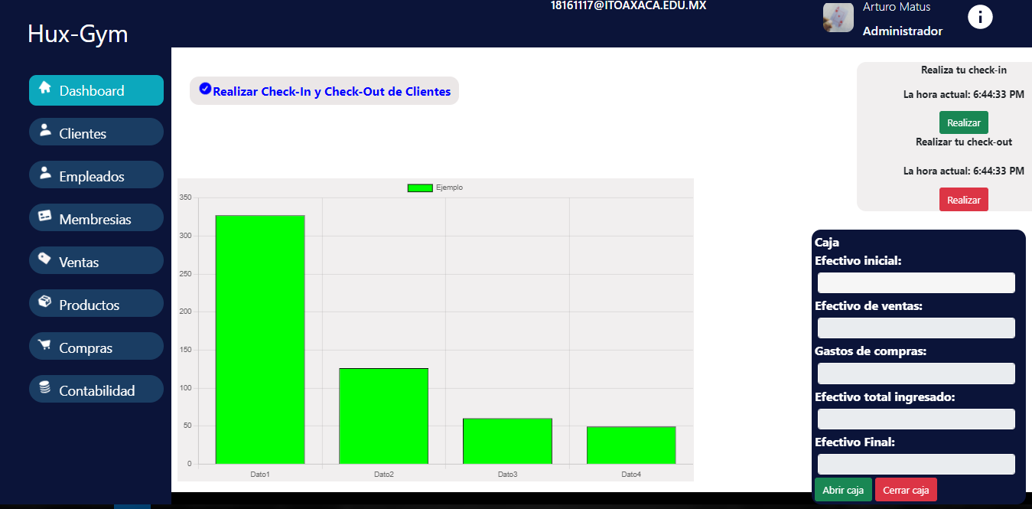

Ya se encuentra la ventana que nos permite realizar el checkin y checkout de los clientes en el GYM. Esta vista se muestra a continuación y también permite la opción de buscar. También presenta la validación para que el límite de checkin sean 15 personas, es decir, que solo 15 personas estén entrenando al mismo tiempo.

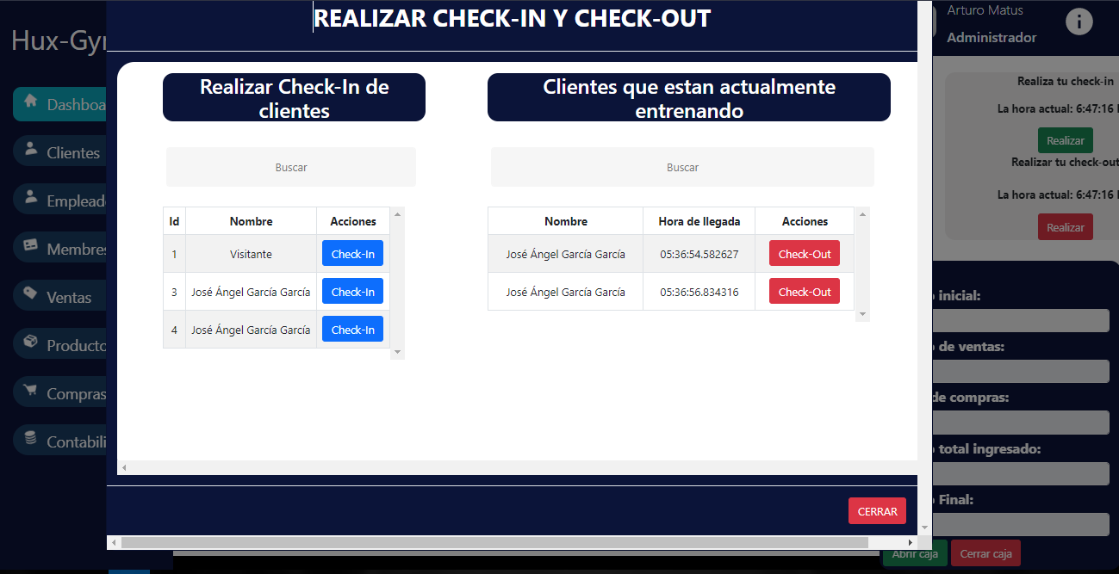

Ahora el módulo de clientes, se retocó la parte para mostrar la imagen del respectivo cliente, así cómo opciones de sus hojas clínicas de este. Es importante mencionar que aparece la opción de eliminar porque el usuario logueado es el administrador.

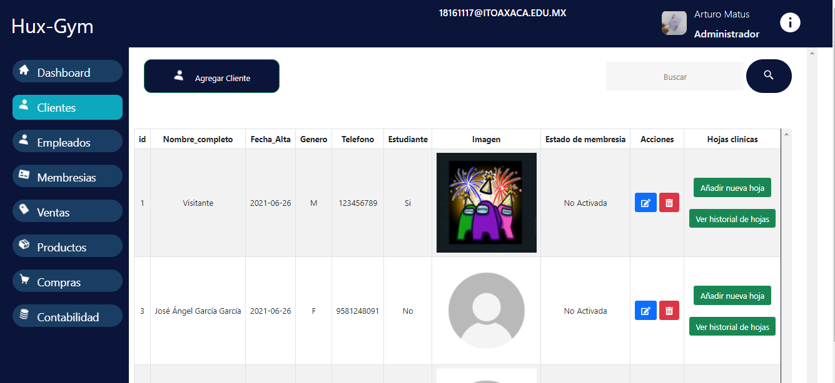

Al seleccionar el apartado de *añadir hoja clínica* se muestra una ventana modal que solicita toda la información para el registro de hoja clínica.

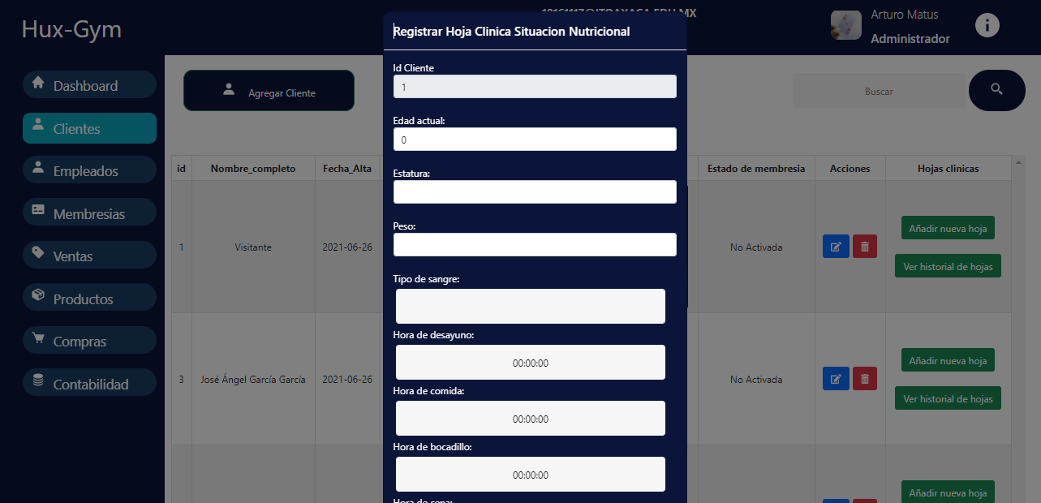

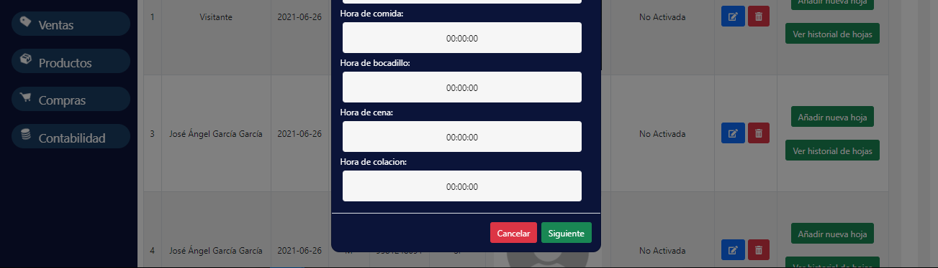

Al dar clic en siguiente, se despliega la siguiente vista modal que posee información respecto a los atributos de cuerpo del cliente. Esta información es rellanada mediante la ayuda de una máquina y un test que le realizan al cliente.

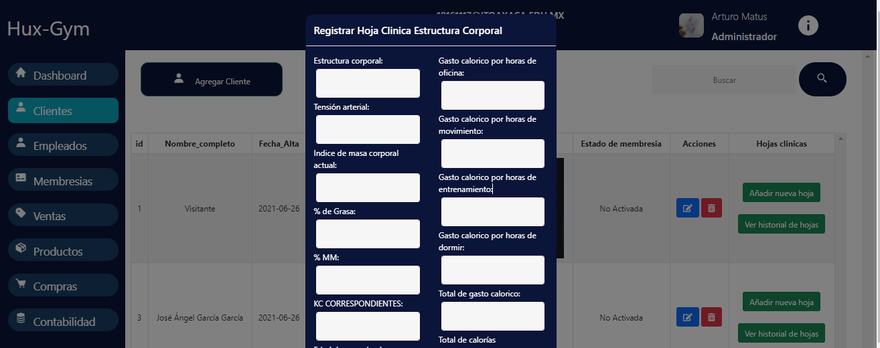

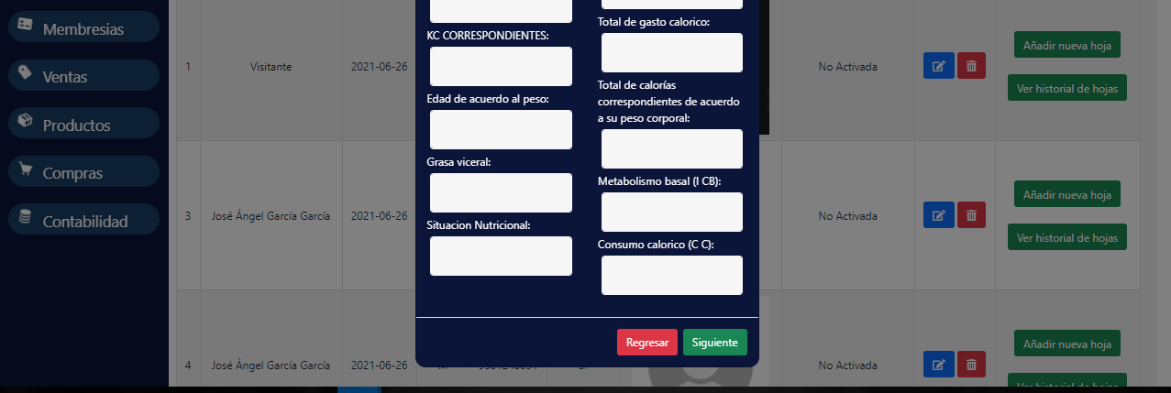

Y al dar clic en siguiente se visualiza la última ventana modal que solicita la información respecto a cierto tipo de información específica.

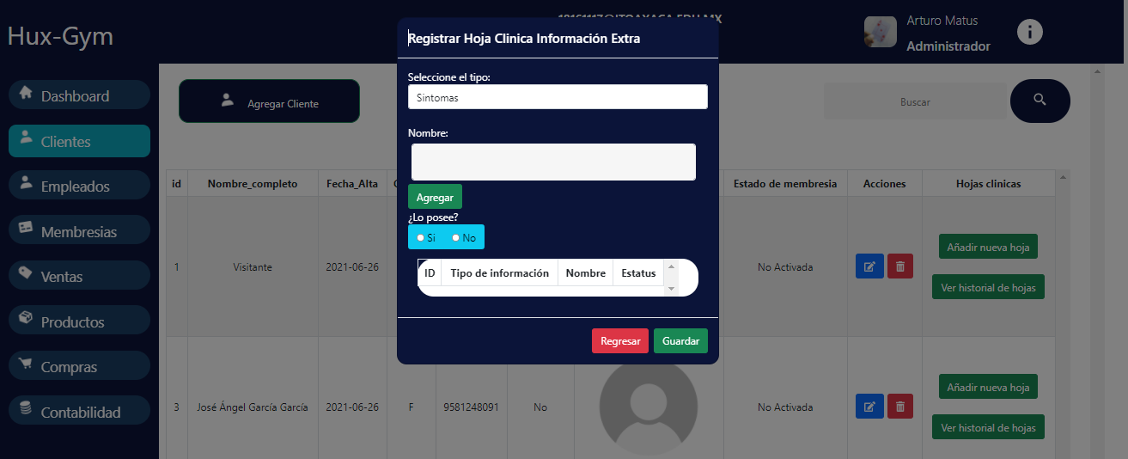

Finalmente, al dar clic en guardar, se guarda la hoja clínica respectiva al cliente.

Cómo se vio en la tabla de clientes, también está el apartado de ver historial de hojas, este permitirá visualizar todas las hojas clínicas respecto a un cliente. Y se ven las acciones que se puede realizar con ella, que es editar y eliminar.

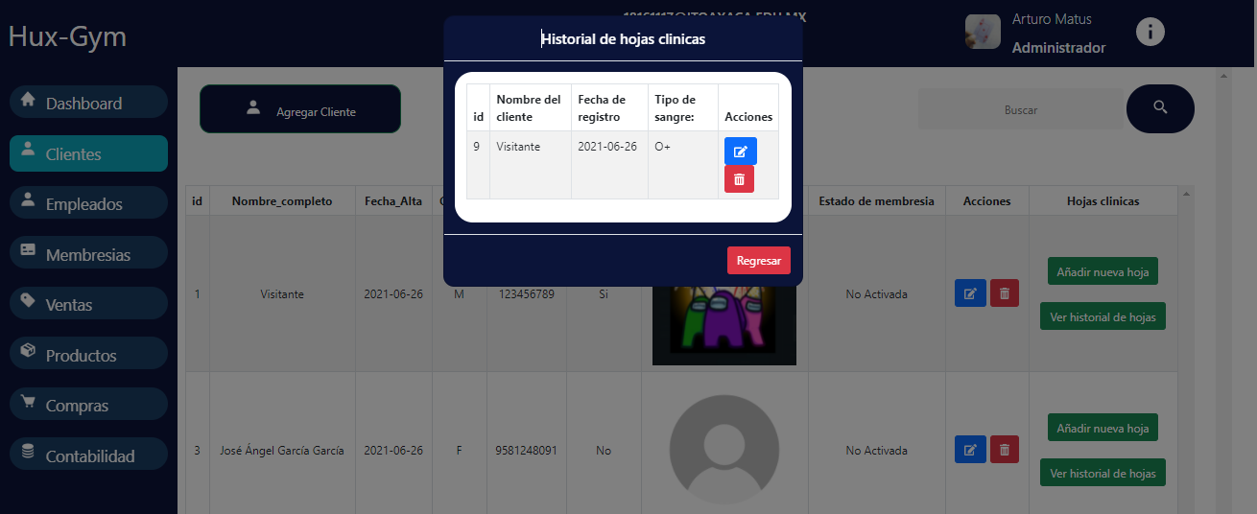Al elegir la opción de editar, se va a desplegar toda la información respecto a esa hoja clínica, con las mismas vistas modales que las presentadas anteriormente.

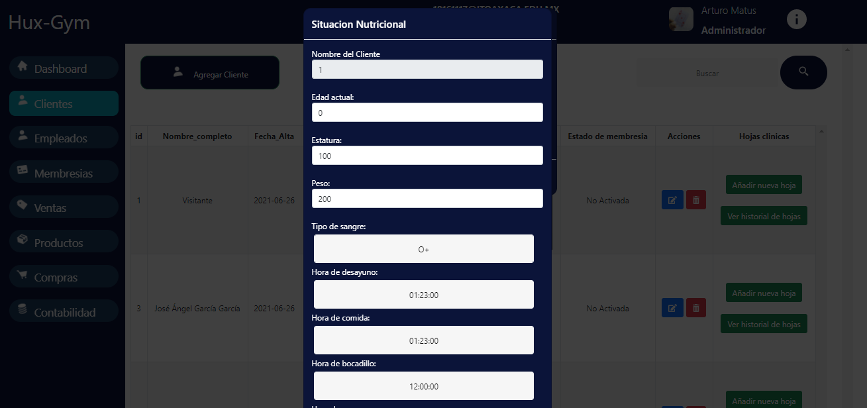

Si se elige la opción de eliminar, se despliega el mensaje de confirmación, para confirmar si se elimina o no la hoja clínica.

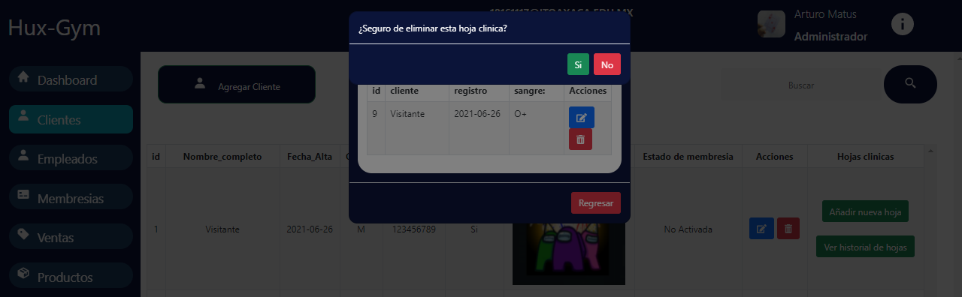

En el módulo de empleados, también se puede visualizar ahora la imagen del empleado registrado.

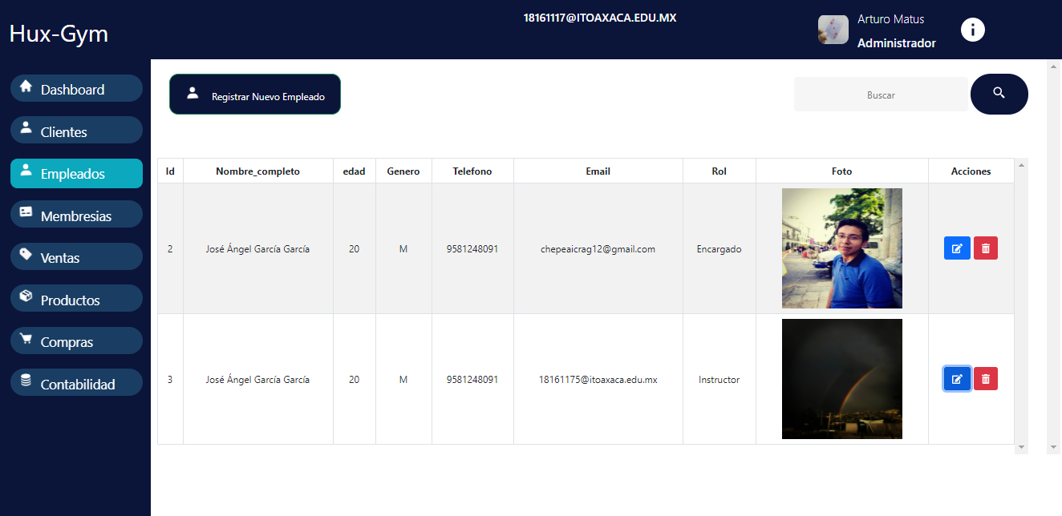

Y del módulo de membresías, se tiene la siguiente vista principal, en la que se listan todas las existentes. Y se puede observar que se puede editar y eliminar la membresía que queramos.

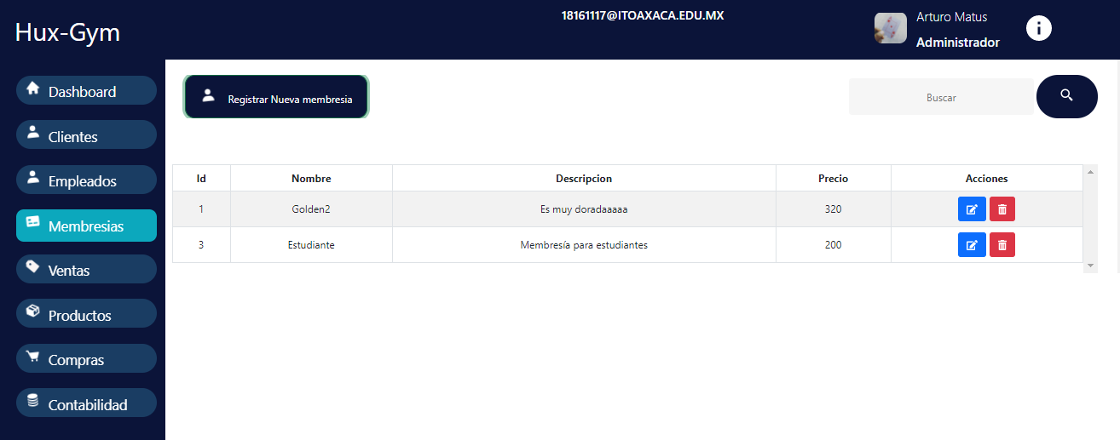

Al seleccionar el botón para registrar una membresía, se puede apreciar lo siguiente.

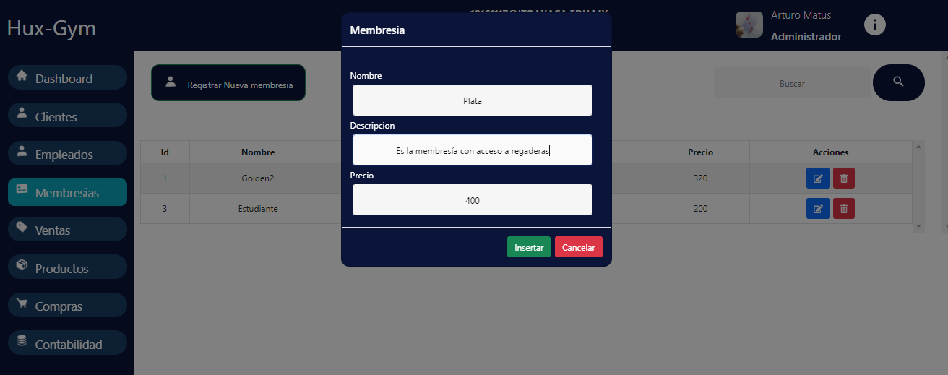

Al seleccionar la información de editar, se desplegará la información de la membresía y se dejará editar todos los campos a excepción del Id.

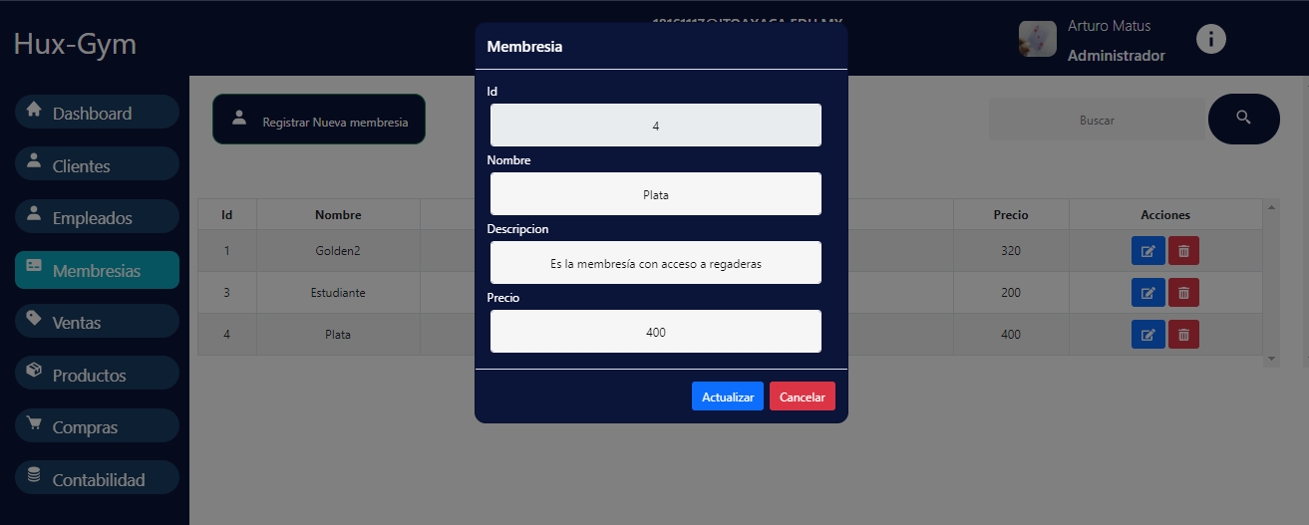

Y al seleccionar la opción de eliminar, se le preguntará por la confirmación de esta opción.

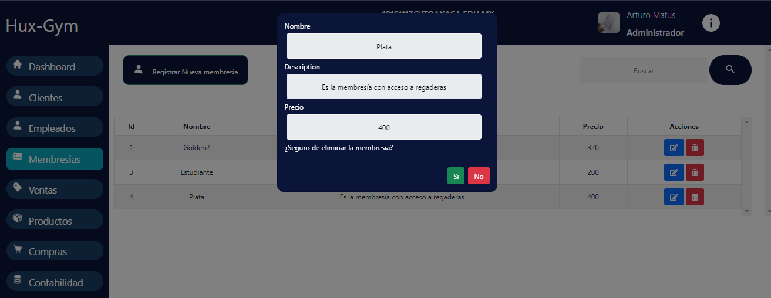

Y el módulo de productos, también se ve similar, en la que se listan los productos existentes, y se poseen las opciones con cada producto, que son editar y eliminar.

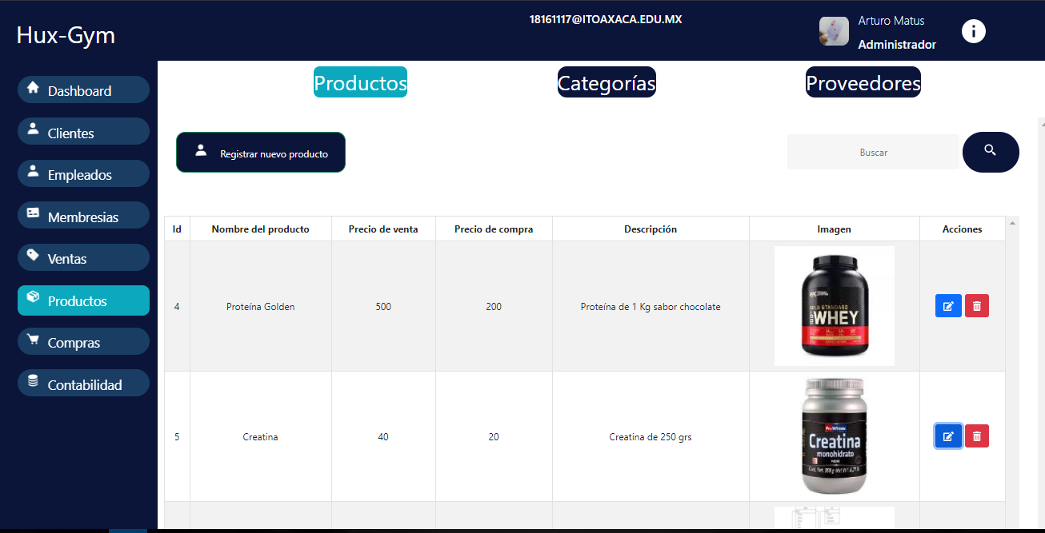

Al dar clic en el botón de registrar nuevo producto, se visualiza la siguiente ventana modal que solicita los correspondientes datos.

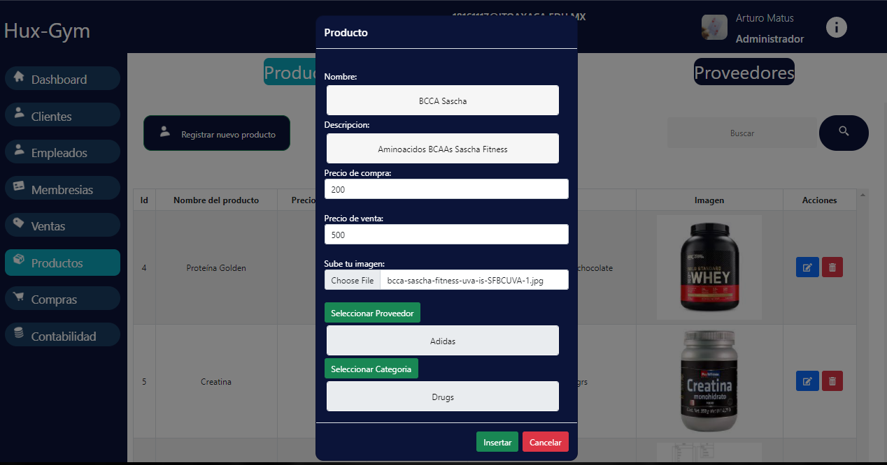

Al seleccionar el ícono de editar en uno de los productos, se despliega el siguiente formulario que permite editar todos los datos menos el correspondiente al id.

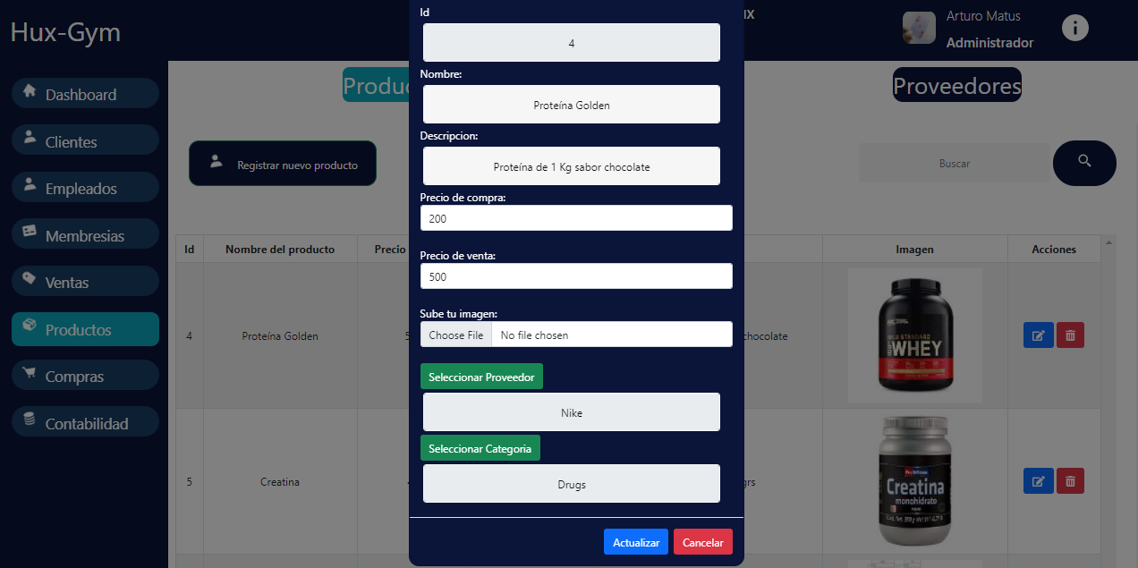

Y al seleccionar la opción de eliminar, se presenta la información más sobresaliente del producto a eliminar y se pide la confirmación de esta acción.

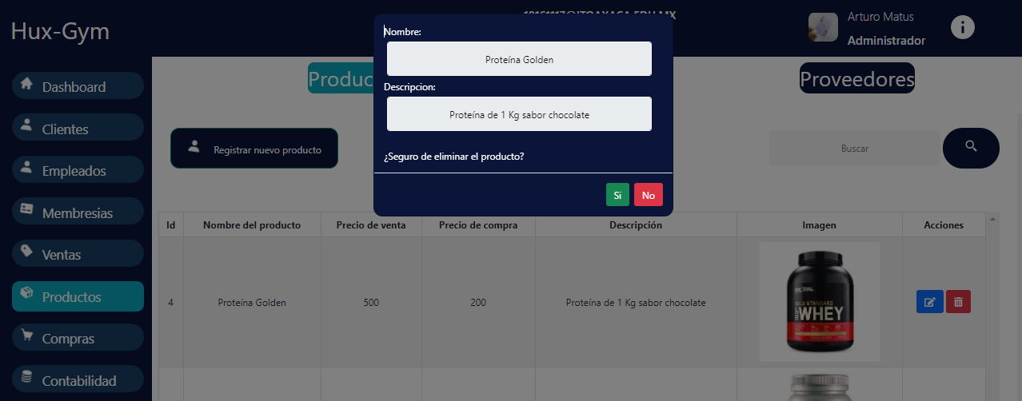

Y al seleccionar el submódulo de categorías, se despliega la siguiente ventana modal. En la que cada categoría se puede editar y eliminar.

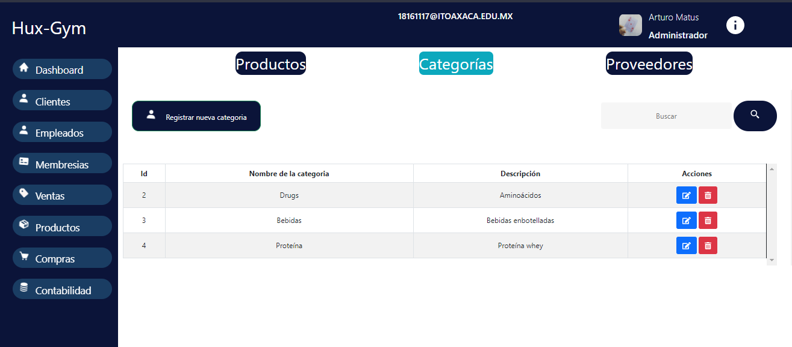

Al dar clic en el botón de registrar una categoría, se solicita presenta el siguiente formulario.

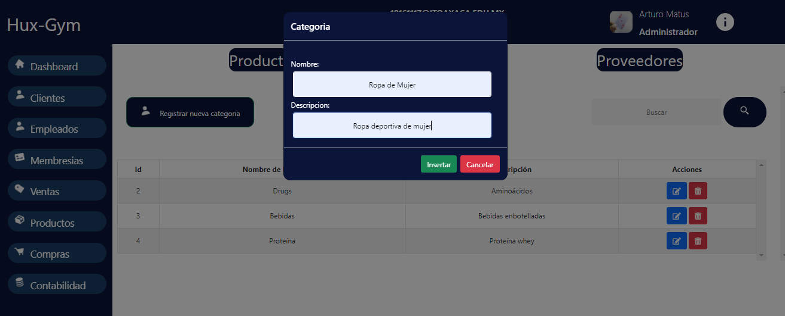

Y al seleccionar una categoría para editar, se visualiza la información de la misma y te permite editar todo menos el id.

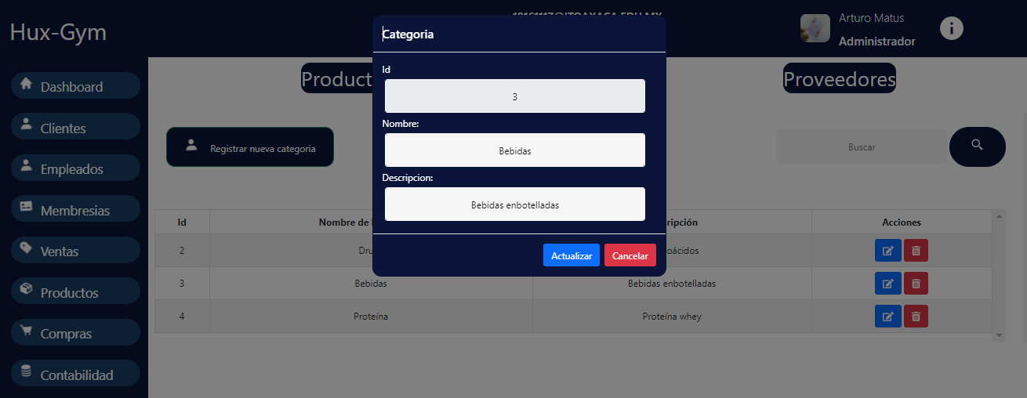

Y si la opción es de eliminar, entonces se presenta la información respecto a la categoría, y se realiza la confirmación de la acción.

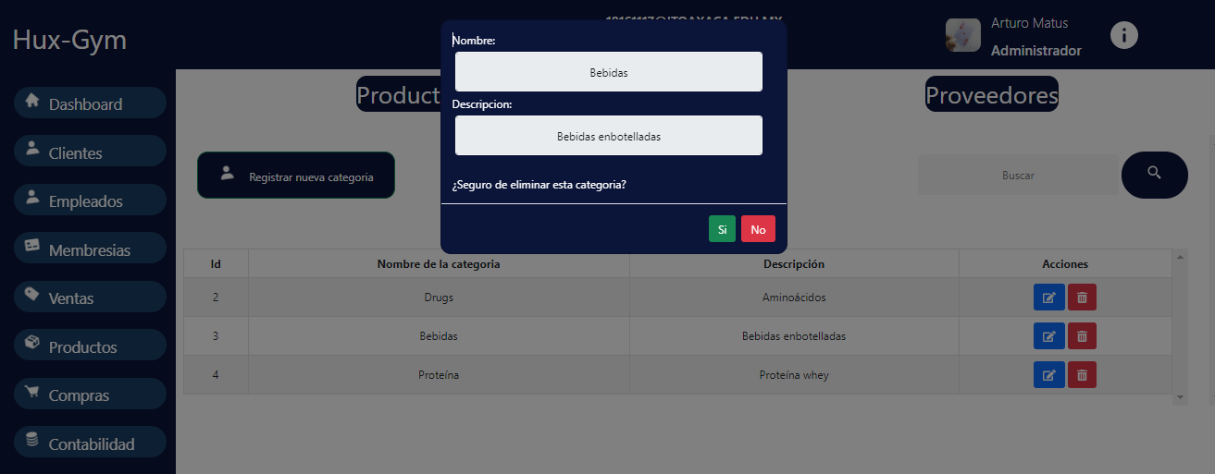

Y si ahora seleccionamos el submódulo de proveedores, se visualiza la siguiente vista, en la que se ven los proveedores registrados y las acciones sobre estos. 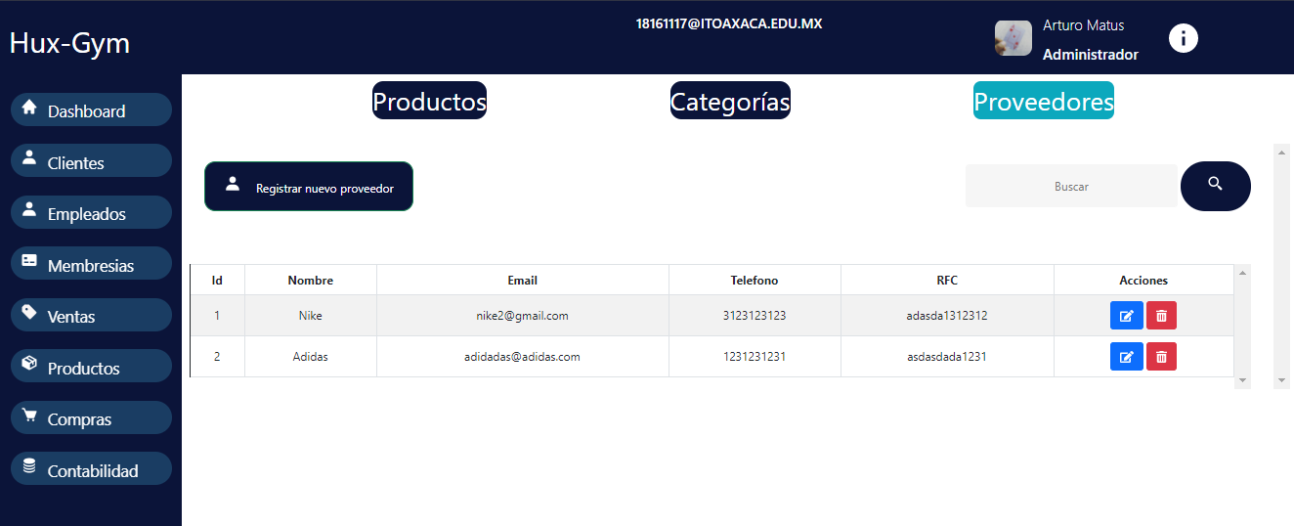

Al dar clic en la opción de registrar proveedor, se presenta la siguiente ventana modal en la que solicitan los datos necesarios para el registro.

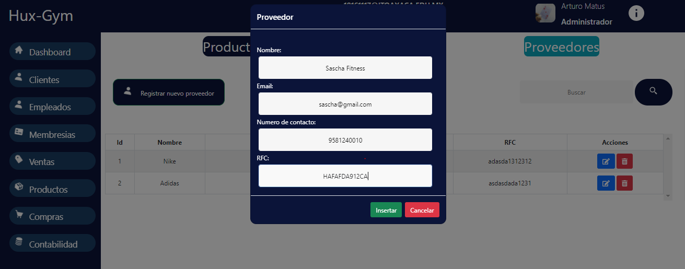

Y al seleccionar uno de los proveedores y su opción de editar, se puede presentar la información del proveedor, en la que se permite editar toda menos el id.

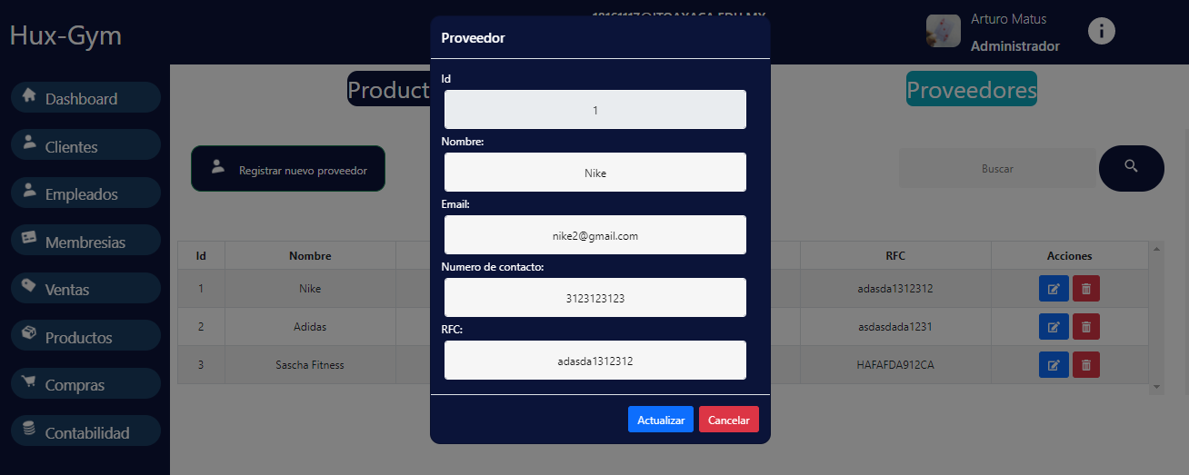

Y la acción a realizar fuera eliminar, entonces se presenta una ventana con la información más precisa y que realiza la confirmación de la acción a realizar.

